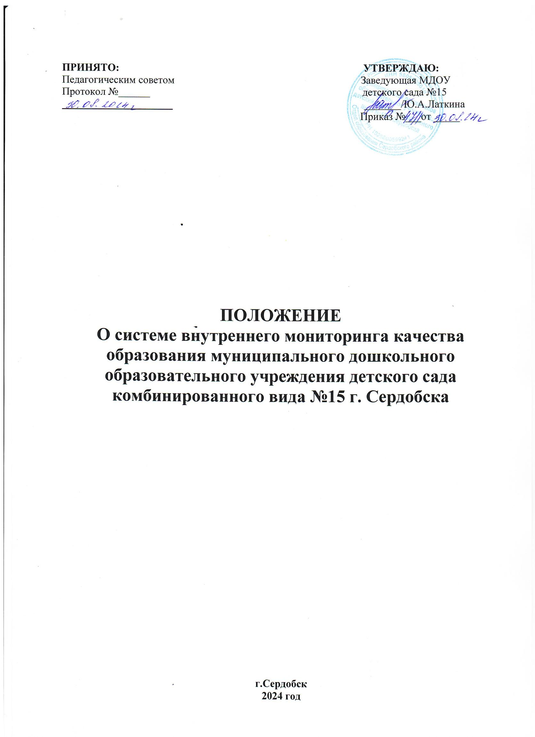

Общие положения
  - Настоящее Положение о системе внутреннего мониторинга качества образования муниципального дошкольного образовательного учреждения детского сада комбинированного вида №15 г. Сердобска (далее – Положение) определяет цели, задачи, принципы системы оценки качества образования в дошкольной организации (далее – система оценки качества образования или ВСОКО), ее организационную и функциональную структуру, реализацию (содержание процедур контроля и экспертной оценки качества образования), а также, общественное участие в оценке и контроле качества образования.
  - Положение представляет собой локальный акт, разработанный в соответствии с действующими правовыми и нормативными документами системы образования:
- Закон «Об образовании в Российской Федерации» № 273 ФЗ от 29.12.2012, с изменениями;
- Приказ Минобрнауки России от 17.10.2013 N 1155 « Об утверждении федерального государственного образовательного стандарта дошкольного образования» с изменениями;
- Постановление Правительства РФ от 11.03.2011 N 164 «Об осуществлении государственного контроля (надзора) в сфере образования»,
- Приказ Минобрнауки России от 31 июля 2020г N 373"Об утверждении Порядка организации и осуществления образовательной деятельности по основным общеобразовательным программам - образовательным программам дошкольного образования" с изменениями;
- Устав дошкольного образовательного учреждения и др.
  - Система мониторинга качества образования является составной частью системы оценки качества образования и служит информационным обеспечением образовательной деятельности ДОУ.
  - Внутренняя система оценки качества образования (ВСОКО) представляет собой совокупность организационных структур, норм и правил, диагностических и оценочных процедур,
обеспечивающих на единой основе оценку образовательных достижений воспитанников, эффективности образовательной программы дошкольного образования с учетом запросов основных пользователей результатов системы оценки качества образования.
  - Основными пользователями результатов системы оценки качества образования ДОУ являются: воспитатели, воспитанники и их родители, педагогический совет ДОУ.
  - Настоящее Положение о внутреннем мониторинге оценки качества образования в ДОУ распространяется на деятельность всех работников детского сада, осуществляющих
профессиональную деятельность в соответствии с трудовым договором.
  - ДОУ обеспечивает проведение необходимых оценочных процедур, разработку и внедрение модели системы оценки качества, обеспечивает оценку, учет и дальнейшее использование полученных результатов.
  - В настоящем Положении используются следующие термины:
Качество образования – комплексная характеристика образовательной деятельности и подготовки обучающегося, выражающая степень его соответствия федеральным государственным образовательным стандартам дошкольного образования (образовательным стандартам), федеральным государственным требованиям и
(или) потребностям заказчика, в том числе степень достижения воспитанниками планируемых результатов освоения основной образовательной программы (далее – ООП) дошкольной организации(далее – ДОУ).
Качество условий – выполнение санитарно-гигиенических норм организации образовательной деятельности; организация питания в ДОУ; реализация мер по обеспечению безопасности воспитанников в организации образовательной деятельности.
Государственный образовательный стандарт дошкольного образования представляет собой совокупность обязательных требований к дошкольному образованию. Государственный образовательный стандарт дошкольного образования является ориентиром для независимой оценки качества дошкольного образования
Критерий – признак, на основании которого производится оценка, классификация оцениваемого объекта.

Мониторинг в системе образования – комплексное аналитическое отслеживание процессов, определяющих количественно – качественные изменения качества образования, результатом которого является установление степени соответствия измеряемых образовательных результатов, условий их достижения и обеспечение общепризнанной, зафиксированной в нормативных документах и локальных актах системе государственно-общественных требований к качеству образования, а также личностным ожиданиям участников образовательных отношений.
Измерение – метод регистрации состояния качества образования, а также оценка уровня образовательных достижений, которые имеют стандартизированную форму и содержание которых соответствует реализуемым образовательным программам.
  - В качестве источников данных для оценки качества образования используются:
- образовательная статистика;
- мониторинговые исследования;
- социологические опросы;
- отчеты педагогов и воспитателей дошкольного учреждения;
- посещение занятий, анализ проведенных мероприятий, организуемых педагогами дошкольного учреждения.
- отзывы в СМИ
  - Проведение мониторинга ориентируется на основные аспекты качества образования:
- качество процессов;
- качество условий (программно - методические, материально-технические, кадровые, информационно – технические, организационные и др.)
- качество результата.
  - Направления мониторинга определяются, исходя из оцениваемого аспекта качества образования по результатам работы ДОУ за предыдущий год, в соответствии с проблемами и задачами на текущий год.
  - На основании данного Положения ДОУ обеспечивает разработку, внедрение, проведение необходимых оценочных процедур, анализ, учет и дальнейшее использование полученных результатов.
  - Система внутреннего мониторинга является составной частью годового плана работы ДОУ.

Основные цели, задачи, функции и принципы системы оценки качества образования
  - Целью системы оценки качества образования является установление соответствия качества дошкольного образования в ДОУ федеральным государственным образовательным стандартам дошкольного образования.
  - Задачами системы оценки качества образования являются:
    - Определение объекта системы оценки качества образования, установление параметров. Подбор, адаптация, разработка, систематизация нормативно-диагностических материалов, методов контроля.
    - Сбор информации по различным аспектам образовательной деятельности, обработка и анализ информации по различным аспектам образовательной деятельности.
    - Принятие решения об изменении образовательной деятельности, разработка и реализация индивидуальных маршрутов психолого-педагогического сопровождения детей.
    - Изучение состояния развития и эффективности деятельности ДОУ принятие решений, прогнозирование развития;
    - Расширение общественного участия в управлении образованием в ДОУ.
  - Основными принципами системы оценки качества образования ДОУ являются:
- принцип объективности, достоверности, полноты и системности информации о качестве образования;
- принцип открытости, прозрачности процедур оценки качества образования; преемственности в образовательной политике, интеграции в общероссийскую систему оценки качества образования;
- принцип доступности информации о состоянии и качестве образования для различных групп потребителей;

- принцип рефлективности, реализуемый через включение педагогов в критериальный самоанализ и самооценку своей деятельности с опорой на объективные критерии и показатели; повышения потенциала внутренней оценки, самооценки, самоанализа каждого педагога;
- принцип оптимальности использования источников первичных данных для определения показателей качества и эффективности образования (с учетом возможности их многократного использования);
- принцип инструментальности и технологичности используемых показателей (с учетом существующих возможностей сбора данных, методик измерений, анализа и интерпретации данных, подготовленности потребителей к их восприятию);
- принцип минимизации системы показателей с учетом потребностей разных уровней управления; сопоставимости системы показателей с муниципальными, региональными аналогами;
- принцип взаимного дополнения оценочных процедур, установление между ними взаимосвязей и взаимозависимостей;
- принцип соблюдения морально-этических норм при проведении процедур оценки качества образования в дошкольном учреждении.

Организационная и функциональная структура системы оценки качества образования
  - Организационная структура ДОУ, занимающаяся оценкой качества образования и интерпретацией полученных результатов, включает в себя: администрацию ДОУ, педагогический совет, Проектный офис, комиссии и др.).
  - Администрация ДОУ:
  - формирует нормативные локальные акты, регулирующих функционирование ВСОКО ДОУ, утверждает их приказом заведующего ДОУ и контролирует их исполнение;
  - разрабатывает мероприятия и готовит предложения, направленные на совершенствование системы оценки качества образования в дошкольном учреждении, участвует в этих мероприятиях;
  - обеспечивает на основе образовательной программы проведение в дошкольном учреждении контрольно-оценочных процедур, мониторинговых, социологических и статистических исследований по вопросам качества образования;
  - организует систему мониторинга качества образования в дошкольном учреждении, осуществляет сбор, обработку, хранение и представление информации о состоянии и динамике развития; анализирует результаты оценки качества образования на уровне дошкольного учреждения;
  - организует изучение информационных запросов основных пользователей системы оценки качества образования;
  - обеспечивает условия для подготовки педагогов дошкольного учреждения и общественных экспертов к осуществлению контрольно-оценочных процедур;
  - обеспечивает предоставление информации о качестве образования на различные уровни системы оценки качества образования; формирует информационно – аналитические материалы по результатам оценки качества образования (анализ работы дошкольного учреждения за учебный год, самообследование деятельности дошкольного учреждения, публичный доклад заведующего);
  - принимает управленческие решения по развитию качества образования на основе анализа результатов, полученных в процессе реализации ВСОКО.
  - Проектный офис

- создается по приказу заведующей на начало каждого учебного года;
- разрабатывает методики оценки качества образования; участвует в разработке системы показателей, характеризующих состояние и динамику развития ДОУ;
- участвует в разработке критериев оценки результативности профессиональной деятельности педагогов ДОУ;
- содействует проведению подготовки работников ДОУ и общественных экспертов по осуществлению контрольно-оценочных процедур;

- проводит экспертизу организации, содержания и результатов мониторинга уровня развития воспитанников и формируют предложения по их совершенствованию;
- готовит предложения для администрации по выработке управленческих решений по результатам оценки качества образования на уровне ДОУ.
  - Педагогический совет работников ДОУ:
  - принимает участие в формировании информационных запросов основных пользователей системы оценки качества образования ДОУ;
  - принимает участие в обсуждении системы показателей, характеризующих состояние и динамику развития системы образования;
  - принимает участие в экспертизе качества образовательных результатов, условий организации образовательной деятельности в ДОУ;
  - участие в оценке качества и результативности труда работников ДОУ, распределении выплат стимулирующего характера работникам и согласовании их распределения в порядке, устанавливаемом локальными актами ДОУ;
  - содействует организации работы по повышению квалификации педагогических работников, развитию их творческих инициатив;
  - принимает участие в обсуждении системы показателей, характеризующих состояние и динамику развития системы образования в дошкольном учреждении;
  - заслушивает информацию и отчеты педагогических работников, доклады представителей организаций и учреждений, взаимодействующих с ДОУ по вопросам образования и воспитания обучающихся, в том числе сообщения о проверке соблюдения санитарно-гигиенического режима в ДОУ, об охране труда, здоровья и жизни воспитанников и другие вопросы образовательной деятельности ДОУ.

Реализация внутреннего мониторинга качества образования
  - Реализация внутреннего мониторинга качества образования осуществляется на основе нормативных правовых актов Российской Федерации, регламентирующих реализацию всех процедур контроля и оценки качества образования.
  - Мероприятия по реализации целей и задач ВСОКО планируются и осуществляются на основе проблемного анализа образовательной деятельности ДОУ, определения методологии, технологии и инструментария оценки качества образования.
  - Процесс внутреннего мониторинга качества образования состоит из следующих этапов:
    - Нормативно- установочный:
      - определение основных показателей, инструментария,
      - определение ответственных лиц;
    - Информационно- диагностический:
      - сбор информации с помощью подобранных методик.
    - Аналитический:
      - анализ полученных результатов;
      - сопоставление результатов с нормативными показателями;
      - установление причин отклонения, оценка риска.
    - Итогово – прогностический:
      - предъявление полученных результатов на уровень педагогического коллектива;
      - разработка дальнейшей стратегии работы ДОУ.
  - Предметом системы оценки качества образования являются
- качество организации образовательной деятельности.
- качество условий реализации ОП/АОП ДОУ.
- качество результата освоения ОП ДОУ.
- профессиональная компетентность педагогов, их деятельность по обеспечению требуемого качества результатов образования.
  - Реализация ВСОКО осуществляется посредством существующих процедур оценки качества образования.

    - Содержание процедуры оценки качества условий реализации ОП ДО ДОУ включает в себя:
- требования к психолого-педагогическим условиям:
- наличие системы психолого-педагогической оценки развития воспитанников, его динамики, в том числе измерение их личностных образовательных результатов.
- наличие условий для медицинского сопровождения воспитанников в целях охраны и укрепления их здоровья;
- наличие консультативной поддержки педагогов и родителей по вопросам воспитания и обучения воспитанников, инклюзивного образования (в случае его организации);
- наличие организационно-методического сопровождения процесса реализации ОП, в том числе в плане взаимодействия с социумом;
- оценка возможности предоставления информации о ОП семье и всем заинтересованным лицам, вовлечённым в образовательную деятельность, а также широкой общественности;
- оценка эффективности оздоровительной работы (здоровьесберегающие программы, режим дня и т.п.).
- динамика состояния здоровья и психофизического развития воспитанников;
- требования к кадровым условиям
−укомплектованность кадрами;
−образовательный ценз педагогов;
−соответствие профессиональным компетенциям;
−уровень квалификации (динамика роста числа работников, прошедших КПК);
−динамика роста категорийности;
−результативность квалификации (профессиональные достижения педагогов);
−наличие кадровой стратегии.
- требования материально-техническим условиям
- оснащенность групповых помещений, кабинетов современным оборудованием, средствами обучения и мебелью;
- оценка состояния условий воспитания и обучения в соответствии с нормативами и требованиями СанПиН;
- оценка соответствия службы охраны труда и обеспечения безопасности (ТБ, ОТ, ППБ,
производственной санитарии, антитеррористической безопасности) требованиям нормативных документов;
- информационно – технологическое обеспечение (наличие технологического оборудования, сайта, программного обеспечения)
- требования к финансовым условиям
- финансовое обеспечение реализации ОП/АОП ДОУ осуществляется исходя из стоимости услуг на основе государственного (муниципального) задания.
- требования к развивающей предметно-пространственной среде
- соответствие компонентов предметно-пространственной среды реализуемой образовательной программе ДОУ и возрастным возможностям обучающихся;
- организация образовательного пространства и разнообразие материалов, оборудования и инвентаря (в здании и на участке) в соответствии с требованиями государственного образовательного стандарта (трансформируемость, полифункциональность, вариативность, доступность, безопасность);
- наличие условий для инклюзивного образования (в случае его организации);
- наличие условий для общения и совместной деятельности воспитанников и взрослых (в том числе воспитанников разного возраста), во всей группе и в малых группах, двигательной активности воспитанников, а также возможности для уединения;
- учёт национально-культурных, климатических условий, в которых осуществляется образовательная деятельность.
    - Содержание процедуры оценки системы качества организации образовательной деятельности включает в себя оценку:
- рациональности формирования рабочих программ;

- качества осуществления педагогами образовательной деятельности в процессе организации различных видов детской деятельности (игровой, коммуникативной, трудовой, познавательно-исследовательской, изобразительной, физической, конструктивной

4.4.3. Содержание процедуры оценки качества результата освоения ОП ДО включает в себя:
- наличие экспертизы психолого-педагогических условий реализации образовательной Программы;
−наличие системы комплексной психолого-педагогического диагностики, отражающей динамику индивидуального развития детей;
−наличие психолого-педагогического сопровождения детей с особыми образовательными потребностями;
−динамика показателя здоровья детей;
−динамика уровня адаптации детей раннего возраста;
−уровень удовлетворенности родителей качеством предоставляемых услуг ДОУ..
  - Критерии выступают в качестве инструмента, призванного наполнить содержанием оценку и обеспечить измерение уровня достижений результатов деятельности ДОУ.
  - Критерии представлены набором расчетных показателей, которые при необходимости могут корректироваться, источником расчета являются данные статистики.
  - Периодичность проведения оценки качества образования, субъекты оценочной деятельности, формы результатов оценивания, а также номенклатура показателей и параметров качества устанавливаются решением педагогического совета и утверждаются приказом заведующего ДОУ:
    - Периодичность проведения педагогической диагностики:
      - на начальном этапе освоения ребенком образовательной программы в зависимости от времени его поступления в дошкольную группу (стартовая диагностика);
      - на завершающем этапе освоения программы его возрастной группой (финальная диагностика).
При проведении диагностики на начальном этапе учитывается адаптационный период
пребывания ребенка в группе. Сравнение результатов стартовой и финальной диагностики позволяет выявить индивидуальную динамику развития ребенка.
Педагогическая диагностика индивидуального развития детей проводится педагогом в произвольной форме на основе малоформализованных диагностических методов:
      - наблюдения,
-анализа продуктов детской деятельности (рисунков, работ по лепке, аппликации, построек, поделок и тому подобное),
-специальных диагностических ситуаций.

Общественное участие в оценке и контроле качества образования
  - Придание гласности и открытости результатам оценки качества образования осуществляется путем предоставления информации:
−основным потребителям результатов системы оценки качества образования;
−средствам массовой информации через отчет о самообследовании ДОУ;
−размещение аналитических материалов, результатов оценки качества образования на официальном сайте ДОУ в сети Интернет.

Заключительные положения
  - Настоящее положение о системе внутреннего мониторинга оценки качества образования является локальным актом ДОУ, принимается на педагогическом совете и утверждается приказом заведующей ДОУ.
  - Все изменения и дополнения, вносимые в Настоящее положение, оформляются в письменной форме в соответствии действующим законодательством Российской Федерации.

  - Положение о внутренне системе оценки качества образования ДОУ принимается на неопределенный срок. Изменения и дополнения к Положению принимаются в порядке, предусмотренным п. 6.1. настоящего положения.
  - После принятия Положения в новой редакции предыдущая редакция автоматически утрачивает силу

